Цей файл скачано з сайту www.TrueChristianity.Info – Ласкаво просимо відвідати наш сайт знову!
ДУША
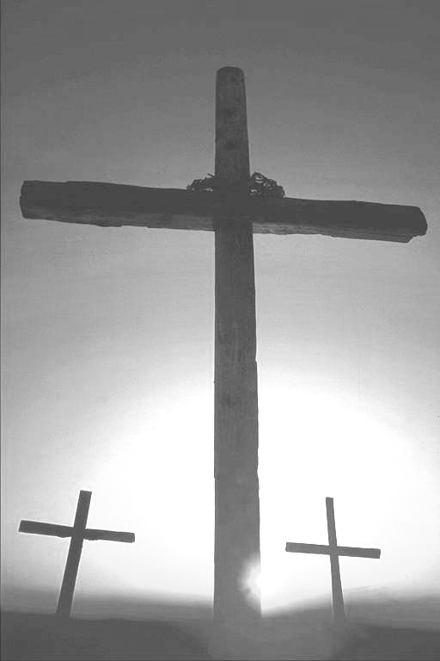
Свідки Єгови вчать, що людська душа перестає існувати після смерті. Вони основують своє вчення на таких цитатах зі святого Письма: Єзек.18:4, Еккл.9:10, Пс.6:6, 146:4, Івана 11:11-14. Ще вони вчать, що Адам не мав душі, але сам як людина був душею – Бут.2:7. Однак Свідки Єгови не помічають таких цитат: Чом побиваєшся й тривожишся душе моя в мені? Пс.43:5 – де псалмопівець звертається до своєї душі, яка живе всередині людини, і є здатна відчувати, тривожитись... Апостол Павло зазначає, що душа живе в нас неначе в наметі-хатині, яким є тіло, і здатна існувати і поза тілом: Знаємо, що коли наша земна хатина тіла зруйнується, то маємо будівлю від Бога, оселю нерукотворну, вічну на небі. Сміливість же маємо і добру волю для того, щоб бажати краще вийти з тіла та піти до Господа. ІІ Кор.5:1,8. Апостол Іван в Одкровенні описує душі праведних мучеників, які вже померли, і просять від Бога справедливості для тих, які ще живуть на землі [тобто ще до Другого і славного приходу Христа]: Я побачив під престолом душі вбитих за Боже слово і за свідчення, яке вони мали. І вони закричали гучним голосом, кажучи: Доки, святий і праведний владико, не судиш і не мстиш за нашу кров тим, що живуть на землі? Одкр.6:9-10. У євангелиста Луки є дуже гарний вираз щодо безсмертя душі: Не бійтеся тих, що вбивають тіло, душі ж убити не можуть Мт.10:28, тут говориться про катів, які убивали і мордували християн, однак не могли завдати шкоди їхнім душам, оскільки вони навіть під страхом мук і смерті не зреклися Христа. Однак ця ж цитата продовжується наступними словами: бійтеся скоріше того, хто може і душу, й тіло погубити в геєнні. І на основі цього уривку Свідки стверджують, що грішники просто помруть і вже більше не будуть існувати. Хоча насправді тут є пересторога [бо якщо грішники, злочинці, просто помруть, і нічого не буде поза смертю, то чого їм боятися?], щоб не бути зведеним князем цього світу, тобто дияволом, і не мати участи разом з ним у гієнні: І диявол, що зводив їх, був кинутий у вогняне й сірчане озеро, де і звір, і фальшивий пророк. І мучені будуть вони день і ніч на віки вічні. Одкр.20:10. А от щодо фальшивих пророків, то саме засновник секти Свідки Єгови Чарльз Рассел провіщав кінець світу на 1914 рік. Однак кінець так і не настав. Частина вірних секти відійшла у розчаруванні. Частина, що залишилась почала говорити про невидимий прихід Христа у 1914 – і у це до сьогодні вірять свідки, хоча сам Христос, ще при своєму Вознесінні на небо, запевнив своє постійне перебування: …і ось Я з вами в усі дні до закінчення віку. [Амінь]. Мт.28:20. До того ж Свідки Єгови часто маніпулюють текстами Біблії, якщо якийсь вираз, чи слово, заперечують вченню Вартової Башти. Наприклад у Лк.23:43 Ісус промовляє до розбійника на хресті: Щиру правду кажу тобі, сьогодні зі мною будеш у раю. Розбійник був убитий того ж дня, та як і запевняв Христос душа його того ж дня пішла до раю. Оскільки це суперечить навчанню свідків про смерть душі разом з тілом, вони просто викинули слово сьогодні зі свого так званого перекладу Святого Письма Нового Світу [українського перекладу, в російському просто поміняли розділові знаки, хоча такий переклад є граматично не правильний: Истинно говорю тебе сегодня: ты будешь со мной в Раю; та й здоровій логіці таке судження не піддається - невже завтра Христос міг поміняти свою думку?!].
ХРЕСТ
Свідки Єгови вчать, що Христос був розп’ятий на стовпі, а не на хресті – Гал.3:13, Дії 5:30. Однак Євангелія чітко говорять про хрест, а не стовп – Мт.27:32,40,42; Мар.15:21,30,32; Лук.23:26; Iван.19:17,19,25,31. Апостол Павло пише: Бо Христос не послав мене хрестити, але благовістити, і то не в премудрості слова, щоб хрест Христа не втратив силу. Бо слово про хрест є глупотою для тих, що гинуть, а для нас, які спасаємося, це Божа сила. І Кор.1:17-18, а в іншому місці зазначає: А я не бажаю похвали, - хіба тільки хрестом Господа нашого Ісуса Христа, в якому для мене весь світ розп'явся, а я - для всього світу. Гал.6:14. Зрештою, цураючись хреста свідки явно показують, що не Христові вони учні: Хто не несе свого хреста і не йде слідом за мною, не може бути моїм учнем. Лк.14:27.
ЗЕМЛЯ
Свідки вірять, що земля буде існувати вічно, і люди праведні зможуть вічно проживати на ній без горя і печалі – Еккл.1:4, Ісаї 45:18, Пс.78:69, Пс.72:1-4. Слова з молитви Отче наш: хай прийде Царство твоє; хай буде воля твоя, як на небі, так і на землі Мт.6:10, для свідків чомусь означають те, що Христос правитиме землею в праведності і мирі, хоча у євангелії від Iвана.18:36 відповів Ісус: Царство моє не від цього світу; якби моє царство було від цього світу, моя служба подбала б, щоб мене не було видано юдеям. Тепер же моє царство не звідси. Окрім того свідки часто на своїх кольорових публікаціях подають зображення того, як вони чудово будуть жити в раю на землі, збираючи банани і ананаси тоді, коли апостол Павло говорить: Бо Царство Боже - це не їжа, не питво, а праведність, мир, радість у Святім Дусі. Рим.14:17. Зрештою як можна буде потім жити на землі коли: Небо і земля мине, а мої слова не минуть. Мт.24:35 – так заповідав сам Христос, і невже чиєсь слово може бути авторитетнішим!
ІСУС
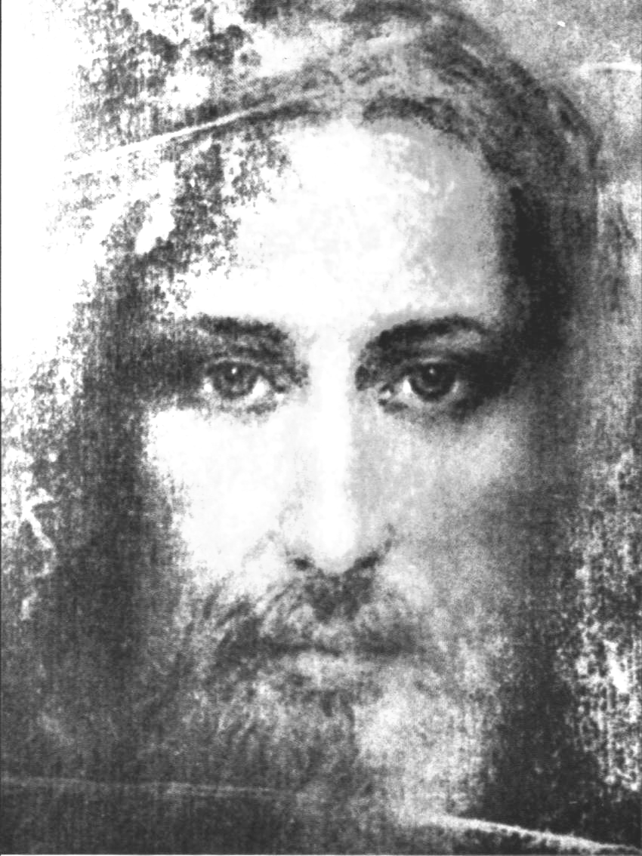
Свідки Єгови вірять, що лише Єгова є Богом, а Христос є Його підвладним Сином, першим Його сотворінням. Кол.1:15, Одкр.3:14, Матв.3:17, Ів.8:42, 14:28, 20:17, І Кор.11:3, 15:28. Однак: Він [Ісус], маючи Божу природу, не вважав за здобич бути рівним Богові, але принизив самого себе, прийняв вигляд раба, став подібним до людини, і в подобі з'явився як людина; упокорив себе, став слухняним аж до смерти, - і то до смерти хресної. Флп.2:6 – як бачимо Христос будучи рівним Богові, сам себе понизив ставши людиною, і щоб виправити непослух Адама став слухняним аж до смерті: Бо як непослухом однієї людини багато хто стали грішними, так і послухом однієї людини багато хто стануть праведниками. Рим.5:11. І хоча Христос сам себе понизив, він є Бог правдивий, про що і сам сказав, назвавши себе Сущим – той хто є – Єгова; для прикладу маємо порівняння – Ів.8:58 і Вихід3:14 в латинському перекладі Вульгати - dixit eis Iesus…ego sum - dixit Deus ad Mosen ego sum. Звісно, що такий переклад, де Христос називає себе Сущим не задовольнив свідків і в перекладі Нового Світу у Ів.8:28 з’являється: ...истинно говорю вам: прежде чем появился Авраам, я уже был. Хоча грецький оригінал εγο ειμι і Вульгата ego sum вживають теперішній час, а не минулий! Зрештою, коли апостол Тома визнає Христа за Бога, Христос не заперечує: Відповів Тома і сказав йому: Господь мій і Бог мій! Каже йому Ісус: Бо ти побачив мене, тому й повірив? Блаженні ті, що не бачили і повірили. Ів.20:28-29.
ЄГОВА
Цікаво знати чому Свідки Єгови вибрали саме таке ім’я – Єгова? Тоді, коли в Осії12:6 - Господь – Бог Саваот, Господь – ім’я Його. А ще Біблія називає Бога Святий, Предвічний, Спаситель –Варух 4:20,22.
СЛУЖІННЯ
Свідки Єгови відвідують так звані школи теократичного служіння, на яких вивчають Біблію, вивчають з якою інтонацією і поставою її читати, як при зустрічі говорити з людьми, який набір фраз і цитат, і в якій послідовності подавати, де дотримуватися пауз…в часі зібрань навіть вчать як правильно тримати мікрофон. Для досягнення максимального ефекту робляться наперед підготовані імпровізації – такі собі сценки, де демонструють як легко двоє-троє людей по заготовленому сценарію розмовляють з перехожим по вулиці, чи вдома, чи наприклад з тим же свідком, який не хоче йти на проповідування – так зване служіння. Здавалось би – якщо не хоче – то його справа, Бог дав людині свобідну волю, однак не Свідкам Єгови. Організація Вартової Башти постійно вербує собі піонерів [так вони називають своїх проповідників] з числа навернених свідків. Майже на кожному з зібрань їх провідники наголошують на тому, що Єгова хоче, щоб вони в скорому часі почали своє служіння. Майже на кожному з зібрань є так звані свідчення тих, які вже проповідували. Часто розповідають і про утиски, яких зазнали проповідники, що ще більше підносить їх на дусі, бо ж гадають, що постраждали за Євангеліє Христове! Насправді ж постраждали в ім’я Організації Вартової башти, яка є інкубатором штурмовиків з Євангелієм в руках. Насправді ніхто з них і не задумувався, що Господь своїй Церкві дає різні дари: Маємо різноманітні дари, згідно з даною нам ласкою: якщо пророцтво, то виконуймо його згідно з величиною віри; якщо служіння, - служімо; якщо навчання, - навчаймо; якщо втішання, - втішаймо; хто подає, - давай у простоті, хто керує, - керуй з ревністю, хто милосердиться, - хай робить це з привітністю. Рим12:7-8, і в іншому місці написано: Деяких Бог поставив у Церкві: по-перше - апостолами, по-друге - пророками, по-третє - вчителями; потім - чуда, тоді - дари оздоровлень, допомоги, провідництва, різних мов. Чи всі апостоли? Чи всі пророки? Чи всі вчителі? Чи всі чуда (творять)? Чи всі мають дари оздоровляти? Чи всі мовами говорять? Чи всі пояснюють? І Кор.12:28-31. У свідків всі повинні пояснювати, проповідувати і навчати… Однак на питання: В Україні проживає 500000 бездомних дітей, чому б свідкам замість того, щоб тинятися від хати до хати не взятися за їх опіку? Вони відповідають: Всім не допоможеш. Але хіба всіх навернеш? – виходить це їхня програма існування.
Запрошуємо до співпраці усіх бажаючих для поширення правдивої інформації про нові релігійні рухи на території України
© 2005 Біблійне Товариство „ЕФФАТА”
Якщо у Вас виникають запитання або потрібна достовірна інформація про нові релігійні рухи звертайтеся за адресою:
79493 Львів-Рудно, вул. Шевченка 188,
Біблійне Товариство сприяння екуменічному та міжрелігійному діалогу „Еффата”.
e-mail: effata@lds.lviv.ua
http://effata.lds.lviv.ua

Львівська Духовна Семінарія Святого Духа

Біблійне товариство
сприяння екуменічному та міжрелігійному діалогу
„Еффата”



Що вчать
„Свідки Єгови”?

Львів-Рудно 2005

Цей файл скачано з сайту www.TrueChristianity.Info – Ласкаво просимо відвідати наш сайт знову!

